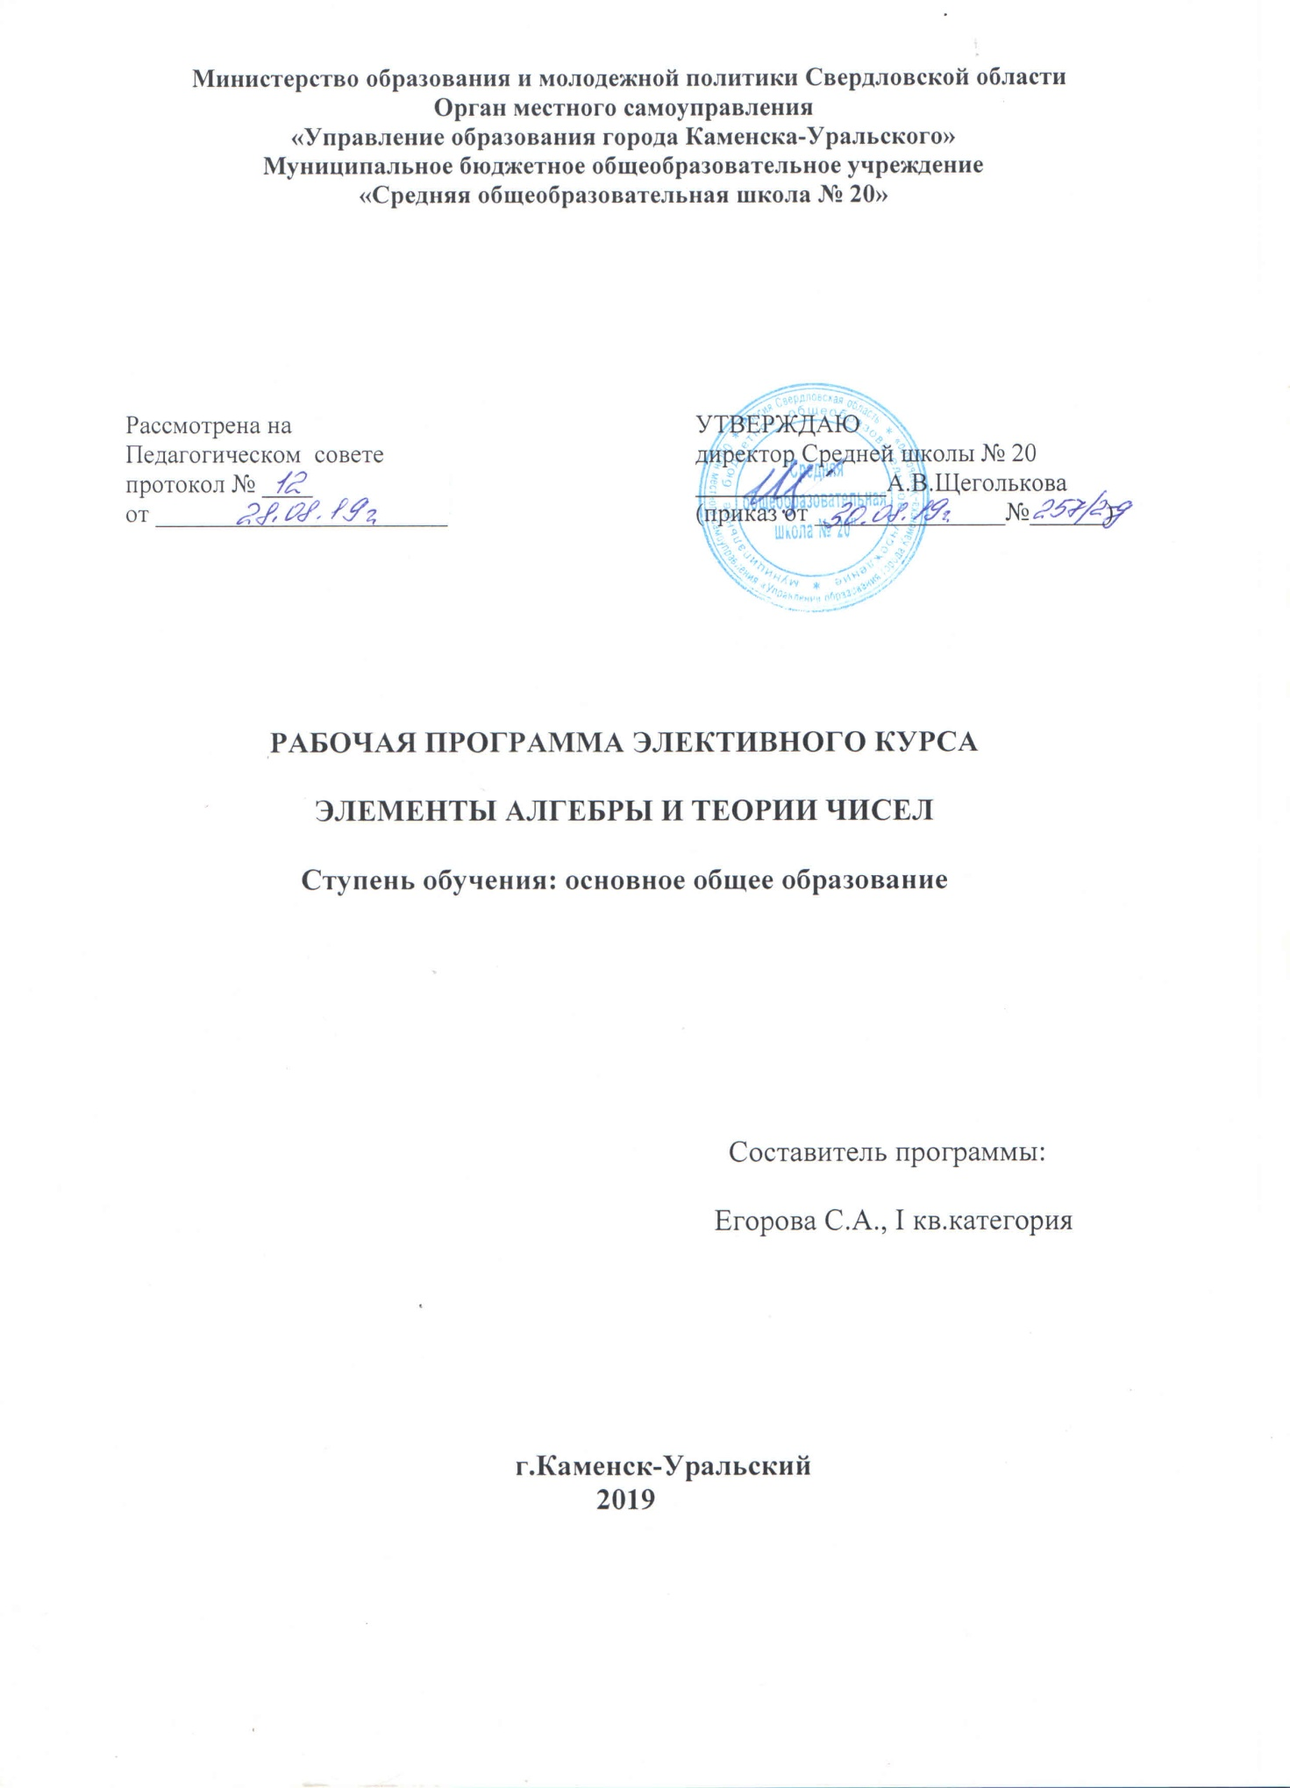

Пояснительная записка
Элективный курс «Элементы алгебры и теории чисел» предназначен для учащихся 7 класса, рассчитан на 34 часа аудиторного времени.
Цели курса: усвоение, углубление и расширение математических знаний; интеллектуальное, творческое развитие учащихся; формирование устойчивого интереса к предмету; приобщение к истории математики как части общечеловеческой культуры.
Задачи курса: обеспечение достаточно прочной базовой математической подготовки, необходимой для продуктивной деятельности в современном информационном мире; овладение определенным уровнем математической культуры.
Содержание курса
Натуральные и целые числа. Делимость целых чисел.
Натуральные и целые числа. Простые и составные числа.
Основная теорема арифметики. Свойства делимости и принцип
Дирихле. Признаки делимости на 3, 4, 5, 7, 9, 11.
Наибольший общий делитель и наименьшее общее кратное.
Алгоритм Евклида.
Элементы теории множеств.
Множества. Числовые множества. Подмножество. Пересечение, объединение, разность множеств. Диаграммы Эйлера – Венна.
Алгебра множеств. Конечные и бесконечные множества.
Элементы комбинаторики.
Правило суммы, правило произведения. Размещения. Перестановки. Сочетания.
Уравнения и системы уравнений.
Линейные уравнения с числовыми и буквенными коэффициентами.
Линейные уравнения с параметром. Неопределенное уравнение первой степени с двумя неизвестными и его график.
Решение в целых числах.
Системы двух линейных уравнений с двумя неизвестными.
Задачи на составление уравнений.
Функции и графики.
Графики зависимостей. Чтение графиков.
Графики прямой и обратной пропорциональных зависимостей.
Линейная функция. Функция у=к/х.
Требования к подготовке учащихся
Безоценочное обучение.
По окончании курса ученик должен:
- иметь представление о позиционных системах счисления.
- получить навыки обращения с простыми геометрическими фигурами, включая измерение длин, площадей и объемов.
- Получить навыки решения задач арифметическим способом.
Поурочное планирование учебного курса.

№  п/п | Наименование темы. | Лекция | Практика | Всего часов
1. | Натуральные и целые числа. | 0,5 | 0,5 | 1
2. | Простые и составные числа. |  | 1 | 1
3. | Основная теорема арифметики. | 0,5 | 0,5 | 1
4. | Свойства делимости и принцип Дирихле. | 0,5 | 0,5 | 1
5. | Признаки делимости на 3, 4, 5 . | 0,5 | 0,5 | 1
6. | Признаки делимости на 7, 9, 11. | 0,5 | 0,5 | 1
7. | Наибольший общий делитель. | 0,5 | 0,5 | 1
8. | Наименьшее общее кратное. | 0,5 | 0,5 | 1
9. | Алгоритм Евклида. | 0,5 | 0,5 | 1
10. | Множества. Числовые множества. | 0,5 | 0,5 | 1
11 | Подмножество, пересечение множеств. | 0,5 | 0,5 | 1
12. | Объединение и разность множеств. | 0,5 | 0,5 | 1
13. | Диаграммы Эйлера – Венна. | 0,5 | 0,5 | 1
14. | Алгебра множеств. | 0,5 | 0,5 | 1
15. | Конечные и бесконечные множества. | 0,5 | 0,5 | 1
16. | Правило суммы. | 1 |  | 1
17. | Правило произведения. | 0,5 | 0,5 | 1
18. | Размещения. | 0,5 | 0,5 | 1
19. | Перестановки. | 0,5 | 0,5 | 1
20. | Сочетания. | 0,5 | 0,5 | 1
21. | Обобщающий урок. |  | 1 | 1
22. | Линейные уравнения с числовыми и буквенными коэффициентами. | 0,5 | 0,5 | 1
23. | Линейные уравнения с параметром. | 0,5 | 0,5 | 1
24. | Неопределенное уравнение первой степени с двумя неизвестными и его график. | 0,5 | 0,5 | 1
25. | Неопределенное уравнение первой степени с двумя неизвестными и его график. |  | 1 | 1
26. | Решение в целых числах. | 0,5 | 0,5 | 1
27. | Решение в целых числах. |  | 1 | 1
28. | Системы двух линейных уравнений с двумя неизвестными. | 0,5 | 0,5 | 1
29. | Системы двух линейных уравнений с двумя неизвестными |  | 1 | 1
30. | Задачи на составление уравнений. | 0,5 | 0,5 | 1
31. | Задачи на составление уравнений. |  | 1 | 1
32. | Графики зависимостей. Чтение графиков. | 0,5 | 0,5 | 1
33. | График прямой и обратной пропорциональных зависимостей. | 1 |  | 1
34. | Функция у = к/х. | 0,5 | 0,5 | 1
 | Итого | 15 | 19 | 34

Список литературы для учителей и учащихся

- Газеты «Математика» (приложение к 1 сентября).
- Занимательная математика. А. Шатилова; 2003г.
- Книга для внеклассного чтения по математике. Х. Ризванова, 1998г.
- Внеклассная работа по математике в 5 – 11 классах. А.В.Фарков, 2008г.
- Игровые технологии на уроках математики в 5 – 11 классах, И.Б.Ремчукова, 2007г.
- Внеклассная работа по математике. П.У.Байрамукова, 2007г.
- Занимательная математика в 5 – 11 классах. Т.Д.Гаврилова, 2005г.
- Учебник «Математика, 7». Г.В.Дорофеев и др.. 1995г.

